La page d’accueil principale demande s’identifier selon le statut d’utilisateur :

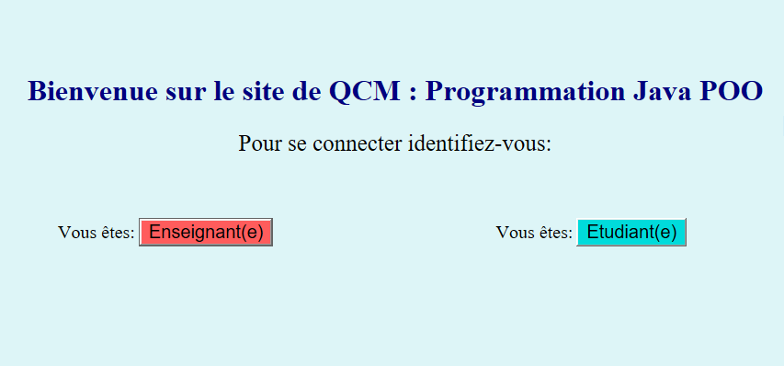

L’utilisateur est dirigé vers la page de connexion correspondante :

1. Un étudiant arrive à la page de Connexion pour les étudiants :

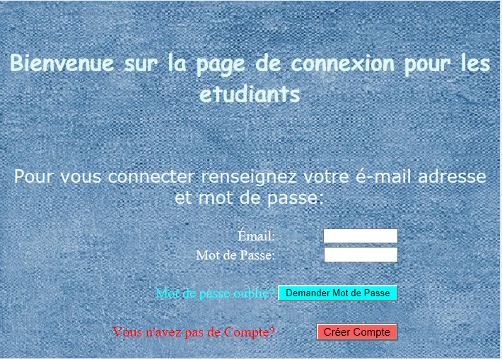

Si l’étudiant a déjà un compte cher QCM il essaie de se connecte avec son adresse e-mail et le mot de passe qu’il a enregistré pour son compte pendant son création. Au cas d’une erreur un avertissement va apparaître avec invitation de réessayer.

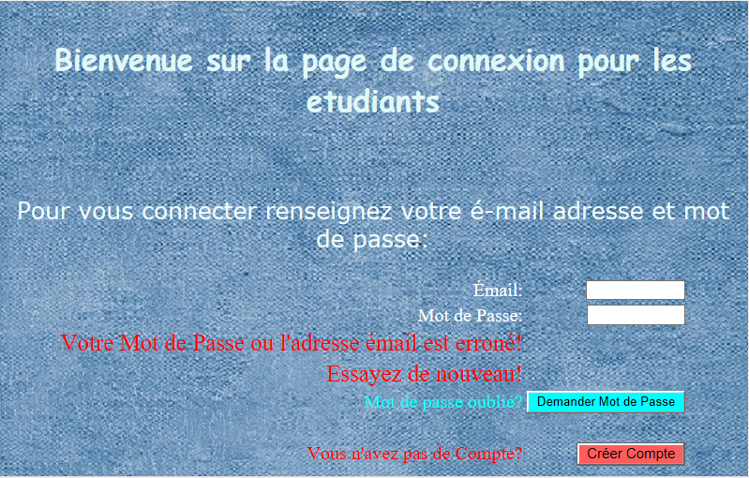

L’étudiant peut demander le mot de passe oublié en cliquant sur Bouton Demander Mot de Passe. Après vérification de son compte un e-mail lui sera adressé avec son mot de passe.

S’il n’a pas encore de compte il va être redirigé vers la page de création d’un compte après avoir cliqué sur le bouton ‘Créer Compte’.

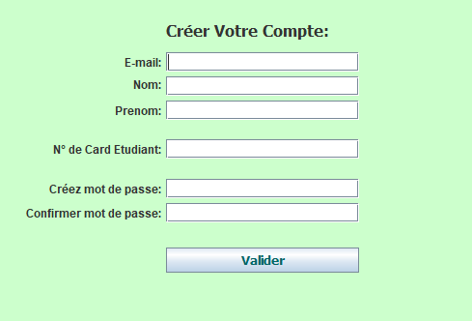

Après la création du compte, l’étudiant est renvoyé à la page de connexion pour les comptes d’étudiants.

1. Pour **un enseignant** la procédure de connexion est similaire :

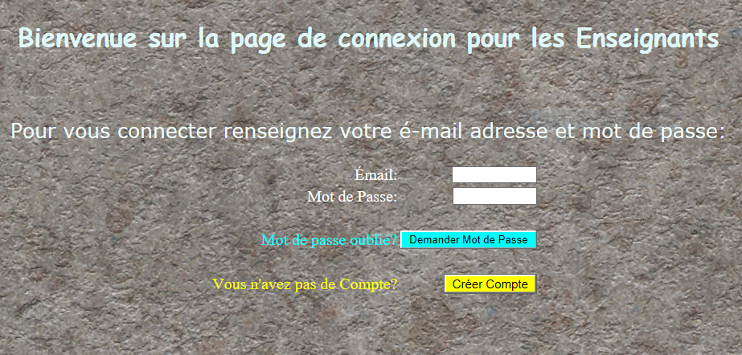

Au cas d’erreur :

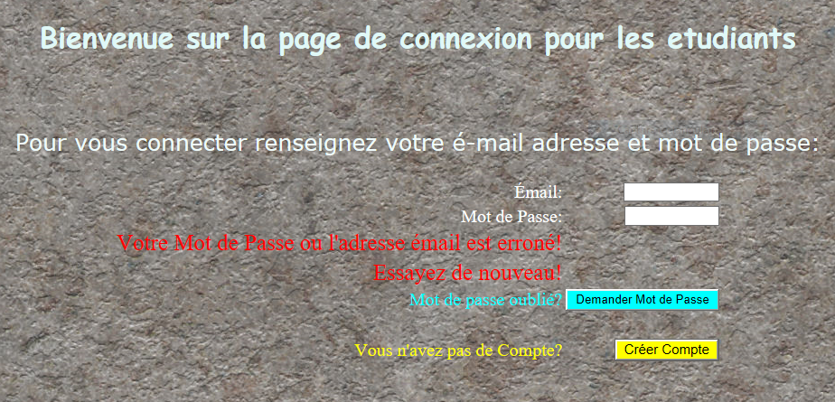

Création du compte d’un enseignant :

